制糖工业研究所2019年度部门决算

目录
第一部分 制糖工业研究所概况
一、主要职能
二、部门基本情况
第二部分 2019年度部门决算表
一、收入支出决算总表
二、收入决算表
三、支出决算表
四、财政拨款收入支出决算总表
五、一般公共预算财政拨款收入支出决算表
六、一般公共预算财政拨款基本支出决算表
七、政府性基金预算财政拨款收入支出决算表
八、“三公”经费、行政参公单位机关运行经费情况表
第三部分 2019年度部门决算情况说明
一、收入决算情况说明
二、支出决算情况说明
三、一般公共预算财政拨款支出决算情况说明
四、一般公共预算财政拨款“三公”经费支出决算情况说明
第四部分 其他重要事项及相关口径情况说明
一、机关运行经费支出情况
二、国有资产占用情况
三、政府采购支出情况
四、部门绩效自评情况
（一）项目支出绩效自评/项目支出绩效自评报告（表）
（二）部门整体支出绩效自评报告
（三）部门整体支出绩效自评表
五、其他重要事项情况说明、
六、相关口径说明
第五部分 名词解释

第一部分 制糖工业研究所概况
一、主要职能
（一）主要职能
德宏州制糖工业研究所成立于1986年，隶属于德宏州农业局管辖的一个区科级公益一类事业单位，其主要任务：一是承担州内制糖生产科学技术的引进、运用推广研发和技术革新等科技服务工作；二是积极参与全州制糖工艺科研考察调研、开发工作（糖厂新建、扩建、技改项目的设计、施工以及生产业务指导、科技的管理工作）；三是承担制糖生产技术培训工作；四是指导、协作制糖企业技术进步和设备更新、检修和榨季生产工作；五是参与全州制糖企业安全生产检查、指导工作；六是参与全州制糖企业食品安全生产审查、州政府质量奖和德宏名牌评审工作；七是负责德宏糖业网站的信息更新和维护管理工作；八是承办州委、州政府和主管部门交办的其他工作任务。
（二）2019年度重点工作任务介绍
（1）注重科技人才队伍素质提升
人才是第一资源。更加注重对本所现有职工的培养和锻炼，进一步提升本所的科技人才队伍的业务素质和科技服务的能力和水平。一是借助行政月学习、支部月学习、“学习强国”、“法宣在线”学习考试、党员月“微测试”、云南省干部在线学习等多种学习方式，抓牢职工的政治思想教育工作；二是积极组织党员领导干部参加听取州委、政府和局机关组织的各种专题讲座、报告；三是选送1名科技业务骨干到上海大学纳米科学技术中心参加“西部之光”访问学者技能提升，进一步加快推进蔗渣纳米纤维素制备及关键技术的研发；四是加强对外合作与交流，派出1名科技人员参加了第二届纳米纤维素材料国际会议和2019中韩高端粉体产业论坛，积极与国内外相关领域专家交流；五是为本所专业技术人员加快推进本所产、学、研工作，搭建了学习交流平台和捷径，本所6名业务骨干与上海青浦区4名首席技师签订帮教结对协议，并于5月28日下午，邀请上海青浦区首席技师一行5人到本所与6名业务骨干就无人机技术、焊接技术、计算机技术、数控机床技术分别进行帮教结衔接和交流科技工作；六是为提升科技人员队伍整体技能水平，增强本所科技自主创新能力，10月19日至25日，选派6名专业技术骨干赴上海参加了德宏州技能培训骨干教师专项培训班学习；七是选派2名专业技术骨干到香格里拉参加2019年安全生产教师资格培训班学习；八是为拓宽科技人员视野，增能充电，组织全体职工到龙江枢纽电站、瑞丽市彩云南集团木材有限公司对企业管理、科技工作等进行观摩和交流学习。通过以上努力，在一定程度上使软件实力得到稳步提升，增强了本所的实力，从而有效提升了我所的科技服务能力和水平。
（2）积极搭建业务合作和交流平台
一是加强与上海大学冯欣博士在“甘蔗纤维纳米化技术研究”的业务合作，冯欣博士专家工作站各项工作进展顺利；二是加强与广西大学糖业工程技术研究中心的科技战略发展合作联系；三是主动服务和融入州内各糖业公司，进一步增进了与各糖厂的业务合（协）作的友好关系；四是继续与德宏师专、芒市职中、盈江职中等大中专院校的业务友好合作；五是继续与德宏州捷安职业培训学校培训鉴定业务友好合作；六是继续加强与西双版纳英茂糖业有限公司的科技培训业务合作；七是加强大唐公司缅甸太平江水电站业务合作。通过以上努力，为现有专业技术人员更好地施展才华和学习交流提供了平台，注入新的能量，从而有效提升了我所人才队伍的服务能力。
（3）夯实基础设备设施建设
一是为及时消除了本所职工和办公区大院居民财产安全隐患问题，在办公区内安装网络在线视频监控系统1套，安装摄像头8个；二是针对办公楼屋顶已严重老化漏雨，存在较大的财产安全隐患问题，给单位正常办公造成了较大的影响，及时对办公楼屋顶进行了补漏修缮；三是根据芒市委创建“国家级卫生城市”的要求，加强对办公区大院停车场的管理，在办公区大院增设了车牌识别门禁系统；四是针对单位大门严重老化，既影响单位形象，又存在较大安全隐患，对单位大门进行了修缮更新；五是对办公区大院进行了硬化建设，并向州文体局积极争取，安装健身器15套，进一步丰富了办公区大院居民和职工的业余文化生活；六是继续加强对冯欣博士专家工作站的建设，赠置了高压均质机等试验设备，完善了蔗渣纳米纤维素制备的整套仪器设备，进一步确保了甘蔗渣纳米化技术研究持续稳步推进工作步伐；七是购置电焊机10套，制作焊工实训工位12个。通过以上努力，彻底破解制约本所发展的瓶颈难题，改善了本所的办公条件，提高了办公质量和工作效率。
（4）抓实科技服务工作
一是积极组建技术指导组多次深入州4家制糖企业各单元糖厂开展榨前、榨季生产技术业务指导。先后派出专人技术人员15人次，出动车辆4辆(次)，撰写了榨季生产调研报告，切实履行好制糖科技服务职能，进一步增进了与企业的友好协作关系，为州农业农村局及地方政府领导提供了蔗糖产业科学发展决策参考；二是应轩岗糖厂、景罕糖厂请求，选派2人次专业技术人员到糖厂生产车间开展榨期制糖生产技术协作；三是应云南英茂糖业集团公司请求，派出本所11名专家技术工作组无偿技术支持云南英茂集团公司开展2019年首届员工技能比武大赛。本所承担了对电工技术、金工切割焊接、CAD制图、设备维修、安全消防等比赛项目技能比武大赛实施细则技术指导和比赛裁判等技术支撑，充分发挥本所人才专家队伍的作用，进一步加强了本所对外科技合作与交流，扩大了对外影响力和形象；四是积极配合局机关深入全州农业系统及制糖企业开展榨季安全生产检查指导工作；五是为加快推进我州农业机械化生产植保、环境安全检测、应急救援等多个领域的无人机操作技术应用，培养一批有志于无人机操作技术的新型职业农民，5月21日至23日，我所在盈江弄璋糖厂成功举办了为期3天的无人机植保飞防技术培训班，充分发挥了本所的科技服务职能和工业技术推广的辐射作用；六是积极抽调专业技术骨干配合州安监局不定期开展全州相关企业安全生产督查；七是派出3名专业技术人员配合德宏州工程系列中评委（州工信委）对2019年申报工程专业技术职务初、中级职称申报材料进行评审；八是深入全州5家制糖企业（集团）10座糖厂11条生产线，无偿提供PLC、变频器自动控制技术服务指导工作；九是带4月23日下午，李启明所长一行领导景罕糖厂、弄璋糖厂厂领导班子一行20余人到盈江县海螺水泥厂就企业现代化管理、安全生产建设、环境卫生治理和职业病健康防范等进行了考察学习和交流；十是积极配合州科技局开展科学研究与技术开发机构（R&D）活动调查工作；十一是参与完成了2018年《德宏年鉴》（制糖工业部分）编撰工作任务；十二是以农村劳动力转移培训、企业员工科技培训为契机，积极开展法治、科普、扫黑除恶、禁毒防艾知识、消防，以及安全生产宣传工作，提升全民科学素质；十三是为规范德宏糖业网站建设，提高网站运行的安全性能，加强对德宏糖业网站的维护管理，一年来，累计更新维护各类新闻、简迅、学术交流等共185条（幅），进一步提升了德宏蔗糖产业发展的舆论导向知名度。

二、部门基本情况
（一）部门决算单位构成
纳入德宏州制糖工业研究所2019年度部门决算编报的单位共1个。其中：行政单位0个，参照公务员法管理的事业单位0个，其他事业单位1个。
（二）部门人员和车辆的编制及实有情况
德宏州制糖工业研究所2019年末实有人员编制13人。其中：行政编制0人（含行政工勤编制0人），事业编制13人（含参公管理事业编制0人）；在职在编实有行政人员0人（含行政工勤人员0人），事业人员10人（含参公管理事业人员0人）。其他人员0人.
离退休人员11人。其中：离休1人，退休10人。
实有车辆编制0辆，在编实有车辆0辆。
人员结构情况：

第二部分 2019年度部门决算表
（详见附件）

第三部分 2019年度部门决算情况说明
一、收入决算情况说明
德宏州制糖工业研究所2019年度收入合计220.93万元。其中：财政拨款收入175.69万元，占总收入的79.52%；上级补助收入0万元，占总收入的0%；事业收入0万元（含教育收费0万元），占总收入的0%；经营收入0万元，占总收入的0%；附属单位缴款收入0万元，占总收入的0%；其他收入45.24万元，占总收入的20.48%。与上年对比收入减少70.33万元，降低24.14%，主要原因是2019年实有人员减少2人。
收入类结构分析图:

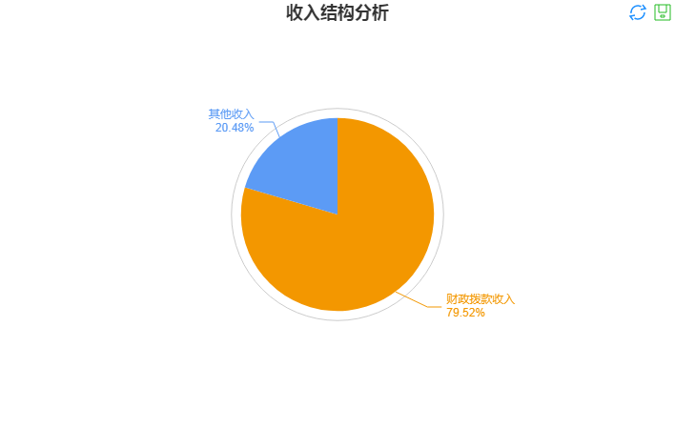德宏州制糖工业研究所财政拨款收入175.69万元占收入的79.52%，其他收入45.24万元占收入的20.48%。
二、支出决算情况说明
德宏州制糖工业研究所2019年度支出合计233.26万元。其中：基本支出175.00元，占总支出的75.02％；项目支出58.26万元，占总支出的24.98％；上缴上级支出、经营支出、对附属单位补助支出共0万元，占总支出的0％。与上年对比支出减少24.07%,主要原因是人员较去年减少2人。
德宏州制糖工业研究所的费用按科目分都是业务活动费。金额233.26万元占费用的100%。按经济性质分工资福利费用148.51万元占费用的63.67%，商品和服务费用63.2万元占费用的27.09%，对个人和家庭的补助费用15.07万元占费用的6.46%，固定资产折旧费用6.48万元占费用的2.78%。
费用(按科目)分析图：
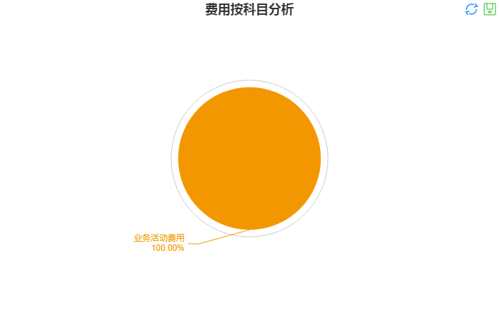
费用(按经济性质)分析图：
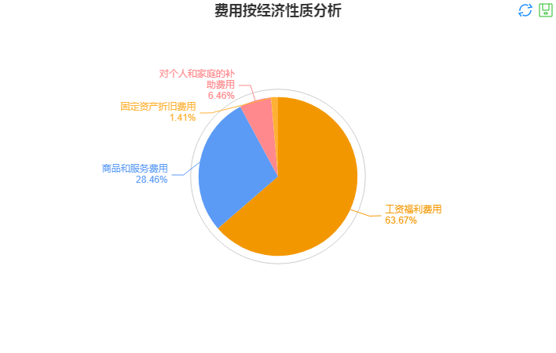

（一）基本支出情况
2019年度用于保障德宏州制糖工业研究所机关、下属事业单位等机构正常运转的日常支出175.00万元。与上年对比减少32.4万元，减少15.62%,主要原因是2019年人员减少2人。包括基本工资、津贴补贴等人员经费支出占基本支出的93.47％；办公费、印刷费、水电费、办公设备购置等日常公用经费占基本支出的6.53％。

（二）项目支出情况
2019年度用于保障德宏州制糖工业研究所机构、下属事业单位等机构为完成特定的行政工作任务或事业发展目标，用于专项业务工作的经费支出58.26万元。与上年对比减少41.56万元，减少41.63,主要原因是人员减少2人。项目开支是2019年农民工培训52.58万元，科技转化与推广服务4.46万元，云岭职工素质建设1.22万元。

三、一般公共预算财政拨款支出决算情况说明
（一）一般公共预算财政拨款支出决算总体情况
德宏州制糖工业研究所2019年度一般公共预算财政拨款支出179.46万元,占本年支出合计的76.94%。与上年对比减少73.88万元，减幅29.16%。主要原因是2019年人员减少2人。
（二）一般公共预算财政拨款支出决算具体情况
1.其他（类）农业科技转化与推广支出4.46万元，占一般公共预算财政拨款总支出的1.91%。
2.科学技术（类）支出189.51万元，占一般公共预算财政拨款总支出的81.26%。主要用于人员经费163.59万元、公用经费支出11.42万元.
3.社会保障和就业（类）支出30.06万元，占一般公共预算财政拨款总支出的12.88%。主要用于机关事业单位养老保险缴费支出14.97万元以及事业单位离退人员工资金15.09万元。
4.住房保障（类）支出9.22元，占一般公共预算财政拨款总支出的3.95%。主要用于住房公积金。

四、一般公共预算财政拨款“三公”经费支出决算情况说明
(一) 一般公共预算财政拨款“三公”经费支出决算总体情况
德宏州制糖工业研究所2019年度一般公共预算财政拨款“三公”经费支出预算为0.50万元，支出决算为0.17万元，完成预算的34%。其中：因公出国（境）费支出决算为0万元，完成预算的0%；公务用车购置及运行费支出决算为0万元，完成预算的0%；公务接待费支出决算为0.17万元，完成预算的34%。2019年度一般公共预算财政拨款“三公”经费支出决算数小于预算数的主要原因节省开支。
2019年度一般公共预算财政拨款“三公”经费支出决算数比2018年减少0.25万元，下降59.52%。其中：因公出国（境）费支出决算增加/减少0万元，增长/下降0%；公务用车购置及运行费支出决算增加/减少0万元，增长/下降0%；公务接待费支出决算减少0.25万元，下降59.52%。2019年度一般公共预算财政拨款“三公”经费支出决算减少的主要原因是节省开支。
(二) 一般公共预算财政拨款“三公”经费支出决算具体情况
2019年度一般公共预算财政拨款“三公”经费支出决算中，因公出国（境）费支出0万元，占0%；公务用车购置及运行维护费支出0万元，占0%；公务接待费支出0.17万元，占100%。具体情况如下：
1.因公出国（境）费支出0万元，共安排因公出国（境）团组0个，累计0人次。
2. 公务用车购置及运行维护费支出0万元。
公务用车购置支出0万元，购置车辆0辆。
公务用车运行维护支出0万元，开支一般公共预算财政拨款的公务用车保有量为0辆。
3.公务接待费支出0.17万元。其中：
国内接待费支出0.17万元（其中：外事接待费支出0.17万元），共安排国内公务接待5批次（其中：外事接待0批次），接待人次29人（其中：外事接待人次0人）。用于英茂公司1次5人及上海大学冯博士一行人员4次24人。
国（境）外接待费支出0万元，共安排国（境）外公务接待0批次，接待人次0人。主要用于0（相关工作，产生的接待批次及人次等）发生的接待支出。
第四部分 其他重要事项及相关口径情况说明
一、机关运行经费支出情况
德宏州制糖工业研究所部门2019年机关运行经费支出0.00元，与上年一样机关运行经费支出0.00元。
二、国有资产占用情况
截至2019年12月31日，德宏州制糖工业研究所资产总额35.40万元，其中，流动资产17.80万元，固定资产17.60万元，对外投资及有价证券0万元，在建工程0万元，无形资产0万元，其他资产0万元（具体内容详见附表）。与上年相比，本年资产总额减少11.91万元，其中固定资产减少2.23万元。处置房屋建筑物0平方米，账面原值0万元；处置车辆0辆，账面原值0万元；报废报损资产0项，账面原值0万元，实现资产处置收入0万元；出租房屋0平方米，账面原值0万元，实现资产使用收入0万元。
国有资产占有使用情况表
 |  |  |  |  |  |  |  |  |  |  |  |  |  | 单位：万元
项目 | 行次 | 资产总额 | 流动资产 | 固定资产 |  |  |  |  |  |  |  | 对外投资/有价证券 | 在建工程 | 无形资产 |  | 其他资产
 |  |  |  | 小计 | 房屋构筑物 | 车辆 | 单价200万以上大型设备 |  |  | 其他固定资产
栏次 |  | 1 | 2 | 3 | 4 | 5 | 6 |  |  | 7 |  | 8 | 9 | 10 |  | 11
合计 | 1 | 35.40 | 17.80 | 17.60 | 0 | 0 | 0 |  |  | 17.60 |  | 0 | 0 | 0 |  | 0
填报说明：1.资产总额＝流动资产＋固定资产＋对外投资+有价证券＋在建工程＋无形资产＋其他资产
2.固定资产＝房屋构筑物＋车辆＋单价200万元以上大型设备＋其他固定资产
三、政府采购支出情况
德宏州制糖工业研究所2019年度，部门政府采购支出总额0万元，其中：政府采购货物支出0万元；政府采购工程支出0万元；政府采购服务支出0万元。授予中小企业合同金额0万元，占政府采购支出总额的0%。
四、部门绩效自评情况
本年度我单位没有做过相关绩效自评工作，公开空表。（附表9-附表12）
五、其他重要事项情况说明
无
六、相关口径说明
（一）基本支出中人员经费包括工资福利支出和对个人和家庭的补助，日常公用支出包括商品和服务支出、资本性支出等人员经费以外的支出。
（二）机关运行经费指行政单位和参照公务员法管理的事业单位使用一般公共预算财政拨款安排的基本支出中的日常公用经费支出。
（三）按照党中央、国务院有关文件及部门预算管理有关规定，“三公”经费包括因公出国（境）费、公务用车购置及运行维护费、公务接待费。其中：因公出国（境）费，指单位公务出国（境）的国际旅费、国外城市间交通费、住宿费、伙食费、培训费、公杂费等支出；公务用车购置费，指公务用车购置支出（含车辆购置税、牌照费）；公务用车运行维护费，指单位按规定保留的公务用车燃料费、维修费、过桥过路费、保险费、安全奖励费用等支出；公务用车指用于履行公务的机动车辆，包括省部级干部专车、一般公务用车和执法执勤用车；公务接待费，指单位按规定开支的各类公务接待（含外宾接待）费用。
（四）“三公”经费决算数：指各部门（含下属单位）当年通过本级财政一般公共预算财政拨款和以前年度一般公共预算财政拨款结转结余资金安排的因公出国（境）费、公务用车购置及运行维护费和公务接待费支出数（包括基本支出和项目支出）。
第五部分 名词解释
情况说明里涉及到需要解释说明的决算相关专用名词，在此进行说明解释。若没有涉及专用名词，请说明不涉及专用名词。
- 机关运行经费指行政单位和参照公务员法管理的事业单位使用一般公共预算财政拨款安排的基本支出中的日常公用经费支出。
2、“三公”经费决算数：指各部门（含下属单位）当年通过本级财政一般公共预算财政拨款和以前年度一般公共预算财政拨款结转结余资金安排的因公出国（境）费、公务用车购置及运行维护费和公务接待费支出数（包括基本支出和项目支出）。
3、基本支出:是指行政事业单位为保障其机构正常运转、完成日常工作任务而编制的年度经费支出。
4、项目支出：是指行政事业单位为完成其特定的行政工作任务或事业发展目标，并依据具体工作内容编制的年度经费支出。

